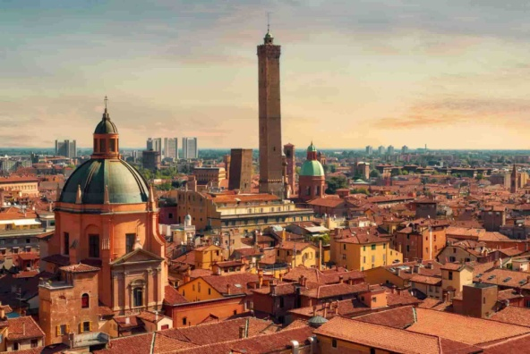

QUOTA INDIVIDUALE € 245,00

SUPPLEMENTO CAMERA SINGOLA Euro 42,00

Iscrizione con il versamento dell’acconto di Euro 90,00

Saldo Entro il 27/02/2021

ORGANIZZAZIONE TECNICA: : Agenzia Avvenire Viaggi s.r.l. – Maiori (Sa) CREATORI DI VIAGGI SU MISURA

Sede di Novara - Via dei Caccia 7/B - Tel. 0321/6751054/42 - fax 0321-6751041 etsi@cislnovara.it

Una delle più importanti città d'Italia per la ricchezza delle tradizioni culturali e la vitalità di un'economia basata sul commercio e sull'agricoltura, ma anche su un terziario avanzato particolarmente sviluppato. 'Dotta' e 'grassa' sono i due aggettivi che troviamo sempre associati alla città: Bologna vanta, infatti, una delle più antiche università d'Europa, e per qualità della vita e livello di benessere si colloca ai primi posti tra le città italiane:
una 'opulenza' che si riflette anche in una cultura del cibo famosa in tutto il mondo.

1° Giorno – Sabato 27 Marzo 2021 = Bologna
Ritrovo dei partecipanti e partenza in Bus GT. Arrivo a Bologna ed incontro con la guida. Si inizia la visita di Bologna raggiungendo il Santuario di San Luca tradizionale oggetto di culto religioso legato alla devozione dell'immagine della Beata Vergine di S. Luca nonchè confortante approdo visivo per i bolognesi che rientrano in città, il santuario posto sul Colle della Guardia rappresenta uno dei simboli di Bologna. Si giunge verso il centro storico. A piedi si giunge poi in Piazza Maggiore, cuore di Bologna. Un cuore vero, perché i bolognesi non vanno "in centro", i bolognesi vanno "in piazza". Su questo spazio incontaminato si affacciano gli edifici pubblici più importanti della città: il Palazzo d'Accursio, il Palazzo Re Enzo, la maestosa Basilica di San Petronio. Pranzo libero. Nel pomeriggio visita del centro storico con Palazzo dell'Archiginnasio, uno dei palazzi più significativi della città, ubicato nel cuore del centro storico, fu sede dell'antica Università ed è ora sede della Biblioteca Comunale dell'Archiginnasio. Visita poi del grandioso complesso monastico di S. Stefano, detto anche “La Gerusalemme di Bologna” o “Le Sette Chiese”, vero gioiello romanico con all’interno il Santo Sepolcro, la Colonna della Flagellazione, il Cortile di Pilato. Trasferimento per la sistemazione in hotel. Cena e pernottamento.

2° Giorno Domenica 28 Marzo 2021 = Castelvetro di Modena – Monteveglio
Prima colazione in hotel. Carico dei bagagli in Bus. Giornata dedicata ai dintorni della città di Bologna. Si giunge come prima tappa a Castelvetro di Modena. La cittadina fondata in epoca etrusca diventa presidio militare romano e, in seguito, territorio sottoposto al Monastero di Nonantola. Il suo Castello medievale è attestato attorno all’anno Mille e, nell’arco di tre secoli, cambia più padroni. Fra questi, si ricordano Matilde di Canossa e i marchesi Rangoni che lo tengono dal 1326 al 1796. Nel Borgo, fra le vestigia medievali e le costruzioni storiche, spiccano le sei torri che ne caratterizzano tuttora lo skyline. Pranzo in Ristorante con menu tipico. Nel pomeriggio la visita prosegue con il borgo di Monteveglio. Importante centro della Valle del Samoggia, Monteveglio sorge ai piedi del borgo medievale dominato dall’antica Abbazia e dal Castello, che divennero possedimento della Contessa Matilde di Canossa e teatro nei secoli di storici scontri. Le origini del castello risalgono all'anno Mille, e del maniero merlato restano solo l'ingresso e la torre con caratteri trecenteschi. Ad orario convenuto partenza per il rientro, arrivo in serata alle proprie sedi.

LE QUOTE COMPRENDONO:
- Servizio bus Granturismo per il tour, come da programma
- Accompagnatore
- Sistemazione in hotel 4 stelle /3 stelle
- Trattamento di pensione completa dalla Cena del 27 Marzo al pranzo del 28 Marzo 2020.
- Bevande incluse ai pasti (Vino ed Acqua minerale)
- Pasti con menu tipici della gastronomia regionale
- Servizio guida intera giornata 27/3
- Servizio guida intera giornata 28/3

LE QUOTE NON COMPRENDONO il pranzo del 27/3, eventuale tassa di soggiorno, gli ingressi, quanto non indicato alla voce "LE QUOTE COMPRENDONO".

INGRESSI da pagare in loco (costi per persona alla data odierna)
- Palazzo dell'Archiginnasio € 5,00
- Basilica di San Domenica € 2,00

